**融创设计协同办公平台  
业务蓝图报告**

上海图源信息科技有限公司

目录

一、 蓝图概述 3

1. 项目背景 3

2. 建设目标 3

二、 项目需求 3

1. 高效贯标 3

2. 专业交圈 4

3. 运营提效 5

三、 解决方案 6

1. 业务解决方案 6

2. 系统总体框架 7

3. 系统功能应用 8

四、 项目计划 8

1. 第一阶段 8

2. 第二阶段 9

# 蓝图概述

## 项目背景

近两年随着融创产品标准化在集团内部的推广，产品标准化应用率越来越高，线下庞杂的标准化成果文档很难满足高效、易传递、易复制的需求。存在各设计院标准化执行效果差异化幅度较大、设计人员标准不清、复制不到位等问题，从而影响图纸质量和出图周期。

为解决这一问题，压缩设计周期，降低设计成本，非常必要建立设计协同信息化系统，基于标准化模块设计，将专业壁垒打通，后端成果前置复用实现利益最大化。

## 建设目标

本项目的主要目标是通过信息化手段，建立一个协同设计的标准化平台，提供标准化设计模块和设计规范，通过设计软件基于平台的标准化库进行设计和选型，动态生成设计图实现对标准化模块的快速复制，以及对设计结果进行统计分析。实现压缩设计周期、加强图纸规范、降低设计成本的目的。

# 项目需求

在融创各区域的项目设计过程中，普遍存在如下方面的问题和需求，影响项目周期和项目质量。

## 高效贯标

在融创项目研发过程中，存在如下的项目贯标和影响设计效率的需求。

* 施工图复制难以大面积实施，深层提效需另觅标准化贯标方式；
* 缺乏图纸过程管理，不同阶段图纸传递依靠邮件和网盘；
* 设计任务书针对性弱，强化适配即用性；
* 贯标受人员影响大，低产能工种（如门窗表统计）占用设计周期。

为解决高效贯标的需求，基于如下方面进行解决：

1. 建立融创标准化CAD元件库、模块库、原型库。实现基于CAD图块库的拼装式出图。
2. 开发融创CAD设计协同插件，将融创标准“企业标准”与“绘图”CAD界面打穿，设计人员基于CAD设计协同插件进行设计工作。
3. 剔除低产能工作，部分模块自动出图，自动统计、动态模块研发；
4. 关联SAP，建立统一图纸管理平台，项目图纸“案宗式”跟踪管理，图纸共享，方便图纸管理传递，实现设计图纸过程管理。

## 专业交圈

在项目设计过程中，需要方案设计、建筑设计、二次深化设计、融创成本、融创研发等多个专业共同开展工作，存在各专业的交圈，专业交圈有如下需求特点：

* 一体化设计起步阶段，需专业壁垒打通；
* 需后端成果前置复用实现利益最大化;
* 逐步取消二次设计；
* 打破方案设计、施工图设计、二次设计、精装设计专业壁垒，完善协同交圈；
* 甲方乙方部品选用、反馈循环需交圈。

基于以上需求点，划分不同角色，通过CAD窗口同图绘制，完成专业间交圈；研发图纸—成本清单一体化。

## 运营提效

运行提效方面有如下需求点：

* 成本清单前置，集采覆盖率不到60%，前置策划力不足，各区域均需解决招采延期，产能问题；
* 动态成本模拟清单，动态掌控真实利润率；
* 因成本受限，导致图纸反复，需明确模块、部品分级分档，降低出图后因成本调配导致的变更；
* 明确适配范围，降低甲乙双方沟通成本。

基于运行提效的问题需求，可基于以下方面进行提效，缓解采购计划周期、供应商产能等潜在问题：

由软件插件实现设计图纸的统计和门窗算量，生成算量报表。可最早提前至产策阶段进行分项测算，至工规证阶段即可取得详尽动态成本；成本人员可在项目设计阶段获取项目的基本成本数据进行成本预估，对项目整体成本进行提前介入，若发现超出成本控制，可在项目设计阶段介入进行调整，从而大幅降低变更周期。

通过软件进行算量基础数据的准备，实现自动算量报表导出，可较大程度的降低成本人员算量工作量，为精确算量提供基础数据。也为采购提前备货提供数据支持。

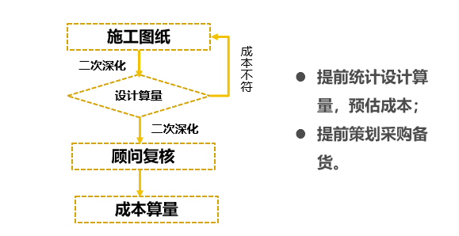

# 解决方案

## 业务解决方案

通过建立融创协同CAD设计协同平台，在各设计流程推广和实施，包含如下部分：

1. 组织线下模块梳理，各专业梳理线下标准化模块，发布至标准化模块库；
2. 开展CAD线上应用：外部设计院根据融创研发设计规章制度，使用标准化模块进行图纸拼装；
3. 根据标准化模块设计项目图纸的同时，输出算量数据给成本部门和采购部门，辅助成本人员设计算量和成本核算，为采购部门提供采购指导参考，提前制定采购计划和备货。

业务解决方案图如下：

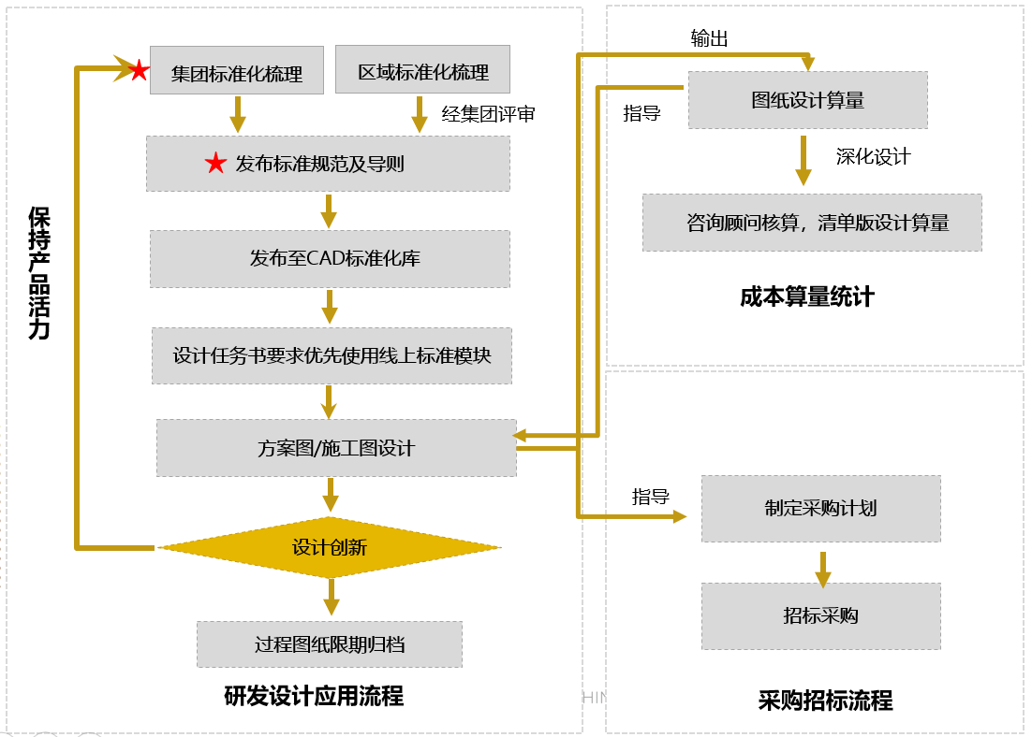

## 系统总体框架

CAD设计协同办公平台系统的总体框架包括如下模块：

1. CAD端功能模块

核心模块为CAD端功能模块，主要功能是基于标准化模块库进行门窗、厨卫、栏杆、空调等模块的检索；基于参数化的动态生成；对设计成果统计算量；以及项目过程图纸管理。

1. Web端模块

Web端模块主要是对标准化模块库进行管理，对标准化模块进行新增、修改、删除等操作。以及用户管理，用户权限管理、机构管理等功能。

1. 外部对接模块

* IDM系统用于提供融创内部人员认证，以及人员组织架构信息获取，实现融创各系统间无缝连接。
* BPM系统主要用于提供原型新增、修改删除等的审批。
* SAP系统提供项目主数据，为项目过程图纸管理等提供项目数据节点；
* 成本系统提供算量数据接口。

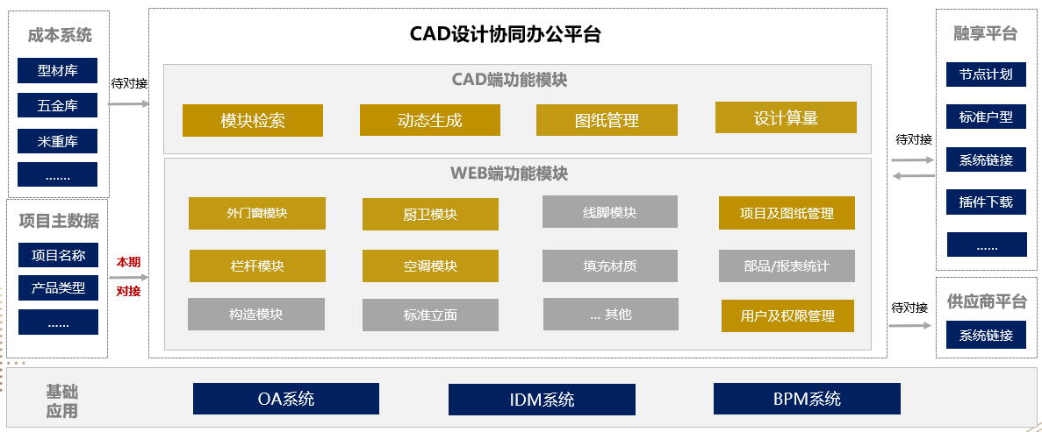

## 系统功能应用

系统不同的角色功能应用如下：

1. 融创研发人员在方案设计阶段、施工图阶段、深化设计阶段基于本系统进行图纸下载和审图。
2. 方案施工图设计人员基于本系统搜索标准模块和进行设计，过程图纸上传、下载。
3. 深化设计人员基于本系统进行深化设计，过程图纸上传、下载。
4. 成本人员基于本系统导出施工图纸阶段的设计算量及深化图纸阶段的设计算量，为成本核算提供数据。
5. 成本咨询顾问基于本系统导出深化图纸阶段的设计算量。

|  |  |  |  |  |  |
| --- | --- | --- | --- | --- | --- |
| 功能角色 | 融创研发设计人员 | 方案施工图设计人员 | 深化设计人员 | 融创成本人员 | 成本咨询顾问 |
| 方案设计阶段 | 下载方案设计图、审图 | 搜索标准模块、绘图 |  |  |  |
| 施工图阶段 | 下载方案设计图、审图 | 搜索标准模块、绘图 |  | 导出施工图纸设计算量 |  |
| 深化设计阶段 | 下载方案设计图、审图 | 下载图纸，查看二次深化图 | 下载施工设计图，进行深化 | 导出深化图纸设计算量 | 导出深化图纸设计算量 |

# 项目计划

本项目分为两个阶段：

## 第一阶段

1. 第一阶段功能模块

* 外门窗、栏杆、厨卫、空调四个模块基于标准化模块设计应用。
* 设计算量 外窗算量统计成本清单，门窗报表，栏杆延米长度统计。
* 图纸管理 以项目为维度，管理设计图纸。
* 集成对接 对接bpm、idm系统、SAP系统。

1. 第一阶段计划节点

11月15日，进行试点推广，12月30日，正式上线推广。

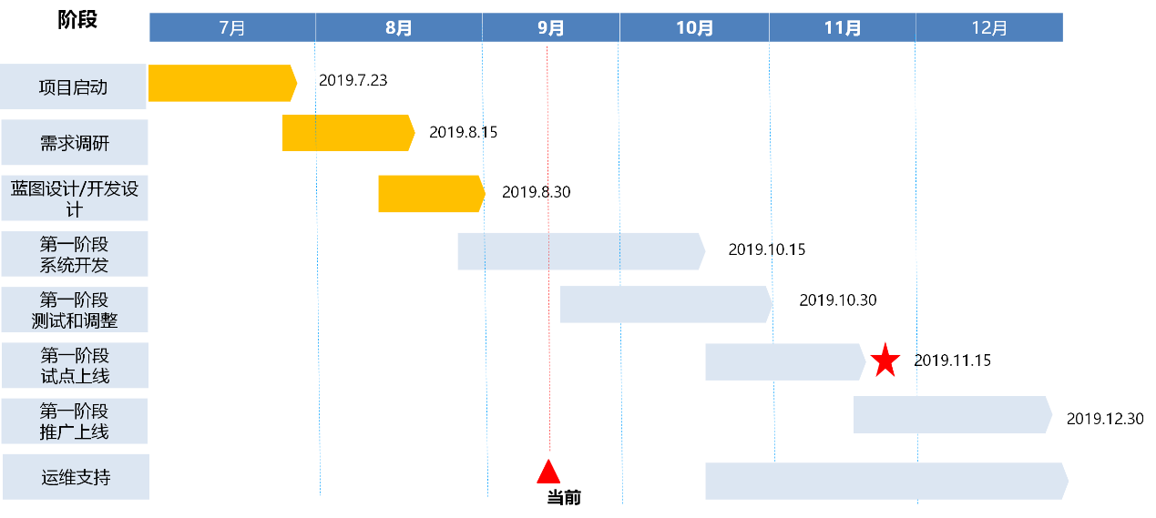

## 第二阶段

1. 第二阶段功能模块

第二阶段功能模块包括线脚、标准立面、防水构造、填充材质模块在线应用，待集团标准化梳理完成后，实施标准化模块入库。

1. 第二阶段的计划节点

2020年1月10日，进行试点推广，3月30日，正式上线推广。

